ΠΛΗΡΟΦΟΡΙΚΗ ΣΤ΄ ΤΑΞΗΣ

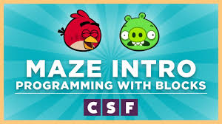

- Προγραμματίζω και μαθαίνω...Hour Of Code - Angry Birds

Βοηθήστε το Angry Bird να φτάσει στο γουρουνάκι!!
Γι’ αυτό τον σκοπό σέρνετε τις εντολές που θα χρειαστούν από το ΜΠΛΟΚ στον ΧΩΡΟ ΕΡΓΑΣΙΑΣ και μετά πατάτε ΕΚΤΕΛΕΣΗ..
Ένα παιχνίδι για μικρούς και μεγάλους!!

https://studio.code.org/hoc/1



